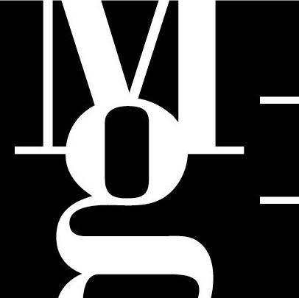

Miroslav Štolfa: Nová příroda
(proměny stálé expozice)
Pražákův palác, Husova 18, Brno
výstava potrvá od 19. 4. do 17. 6. 2001

Další v řadě výstav, které se krátkodobě stávají součástí stálé expozice současného umění v Pražákově paláci Moravské galerie v Brně bude výstava kreseb brněnského malíře Miroslava Štolfy.

Tvorba Miroslava Štolfy je reflexí světa techniky, která se ve 20. století stala obecným symptomem doby. Výchozí inspirací autora bylo (tak jako pro řadu dalších umělců, např. malíře Bohumíra Matala) městské průmyslové prostředí Brna, kde se v okrajových čtvrtích střetává svět civilizačních produktů s organickým světem přírody.
Civilizační témata chápaná ještě členy Skupiny 42 s poněkud romantickým okouzlením, se v pojetí Miroslava Štolfy názorově proměňují. Zaujetí soudobými technologiemi, téma motocyklových závodů nebo elektráren se v jeho obrazech konce padesátých a ze šedesátých let stalo abstrahovaným vyjádřením dynamiky energie. Ve Štolfových obrazech tak vzniká autonomní svět, který zobrazené posouvá na hranici iracionálna.

Od druhé poloviny šedesátých let se samostatnou složkou Štolfova díla stávají kresby , které byly dříve jenom součástí přípravy obrazů. V kresbách uhlem nebo tuší na velké formáty různě tónovaných a strukturovaných papírů rozvíjí bohatou škálu různých tónů černí.
V sedmdesátých letech potom vzniká cyklus velkoformátových maleb a kreseb nazvaný Nová příroda, který interpretuje autorovu vizuální zkušenost z oblasti automobilismu. Na obrazech se objevují silně zvětšené detaily plechů karosérií a kapotáží, barevná škála maleb je omezena často až k monochromii. Název Nová příroda vyjadřuje nejen skutečnost, že moderní technologie jsou jakýmisi ekvivalenty přírody, ale že současně sama technika je bez prapůvodní energie přírody nemyslitelná. Kresby tohoto cyklu, koncentrující se na výrazově i tvarově monumentalizovaný detail, jsou filozofickou reflexí existence člověka v umělém prostředí, které sám vytvořil.

Výstava kreseb Miroslava Štolfy bude zahájena ve středu 19. dubna v 17 hodin v prvním patře Pražákova paláce.

Kurátor výstavy: Ivo Binder

